THƯ VIỆN TRƯỜNG TH AN SƠN  - - - - -********- - - - - | CỘNG HÒA XÃ HỘI CHỦ NGHĨA VIỆT NAM  Độc lập - Tự do - Hạnh phúc
An Sơn, ngày…. tháng ….. năm 2025

GIỚI THIỆU SÁCH NHÂN KỈ NIỆM NGÀY
GIẢI PHÓNG MIỀN NAM 30/4
VÀ QUỐC TẾ LAO ĐỘNG 1/5
************
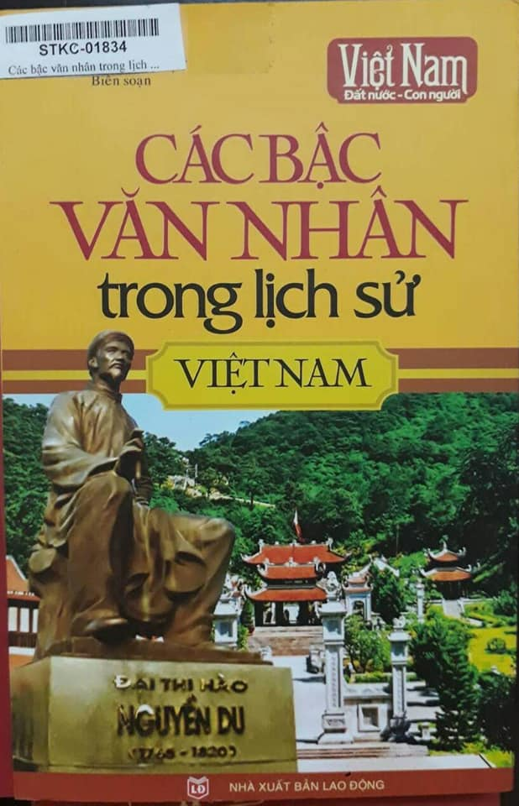
Kính thưa các thầy cô giáo và các em học sinh thân mến!
Từ khi có văn học viết, những sáng tác của cá nhân mới được bảo tồn qua thời gian, góp phần thúc đẩy sự phát triển của nền văn học nước nhà. Càng ngày văn học viết càng phát triển rầm rộ. Ngày giải phóng miền Nam 30/4 và quốc tế lao động 1/5 tôi xin giới thiệu tới các thầy cô giáo và các em học sinh cuốn sách “ Các bậc văn nhân trong lịch sử Việt Nam” do nhóm trí thức Việt biên soạn của nhà xuất bản Lao Động phát hành năm 2013 với số cá biệt là : STKC334 – 336.
Cuốn sách Các bậc văn nhân trong lịch sử Việt Nam ghi dấu những đóng góp, tài năng nổi bật của các bậc văn nhân Việt Nam từ thế kỉ X đến hết thời kỳ trung đại. Qua những sử sách ghi lại cùng những áng văn thơ có sức lay động lòng người được lưu truyền từ đời này qua đời khác, chúng ta đã được chứng kiến sự xuất hiện của biết bao thi hào, văn hào mà tác phẩm của họ vẫn còn được yêu mến đến tận ngày hôm nay như Nguyễn Du, Chu Văn An, Hàn Thuyên, Nguyễn Sĩ, Viên Chiếu, Nguyễn Trãi, Lê Thánh Tông, Hồ Xuân Hương, Bà Huyện Thanh Quan. Chúng ta cũng luôn ghi nhớ những bài thơ hay, những bài văn phú đặc sắc như Truyện Kiều, Bình Ngô Đại Cáo, Chiêu hồn nước, Quốc âm thi tập...
Các tác gia nổi tiếng của văn học Việt Nam từ cổ đại đến hiện đại thì rất nhiều, kể cả văn xuôi lẫn thi ca, vì thế trong một cuốn sách nhỏ không thể trình bày hết. Cuốn sách này chỉ giới thiệu những văn nhân, thi sĩ mà tác phẩm của họ có tính chất mở đầu, cách tân và độc đáo hoặc sự nghiệp văn chương của họ lừng lẫy như nhân cách và sự nghiệp đóng góp cho dân tộc từ thế kỉ X đến thời Trung đại.
Đọc Các bậc văn nhân trong lịch sử Việt Nam bạn đọc sẽ thấy những Văn nhân nổi tiếng đã bỏ công sức và nỗ lực như thế nào để tạo nên các tác phẩm văn chương, đồng thời cũng cảm nhận được giá trị của chúng thông qua những tác phẩm tiêu biểu, từ đó nuôi dưỡng tâm hồn yêu mến thi ca, yêu thương quê hương, đất nước.
Mời các thầy cô và các em học sinh đón đọc cuốn sách này!
NGƯỜI GIỚI THIỆU

Nguyễn Thị Thúy

